Справка о проведенном мероприятии.
Согласно плана весенних каникул 26.03, педагог дополнительного образования Бураковой Жанной Сергеевной в объединение «Чудо – бисер» было проведено мероприятие: « Весеннее путешествие» с конкурсами и викторинами.
- Цели и задачи мероприятия: Учить детей взаимодействию в коллективе, умению брать на себя ответственность за общее дело, правильно реагировать на успехи и неудачи.
- Развивать смекалку, сообразительность, расширять кругозор.
Охват детей: присутствовало 20 человек из двух объединений.
Краткое содержание. Дорогие ребята!
Окончена третья четверть. Надеюсь, вы многому научились за это время, если, конечно, не ленились и не спали на уроках.
Я желаю вам успехов и поздравляю с каникулами!
А сейчас я предлагаю вам посоревноваться и выполнить задания.
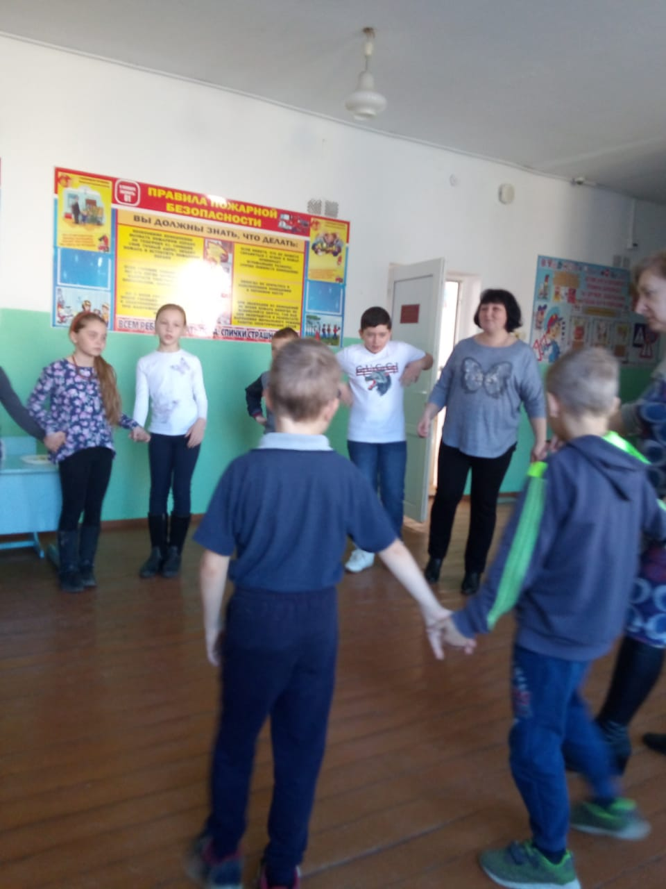
Надеюсь, работа над ними доставит вам удовольствие.
Давайте ребята для выполнения заданий разделимся на 2 команды: «Умницы» и «Умники». Команды займите свои места.
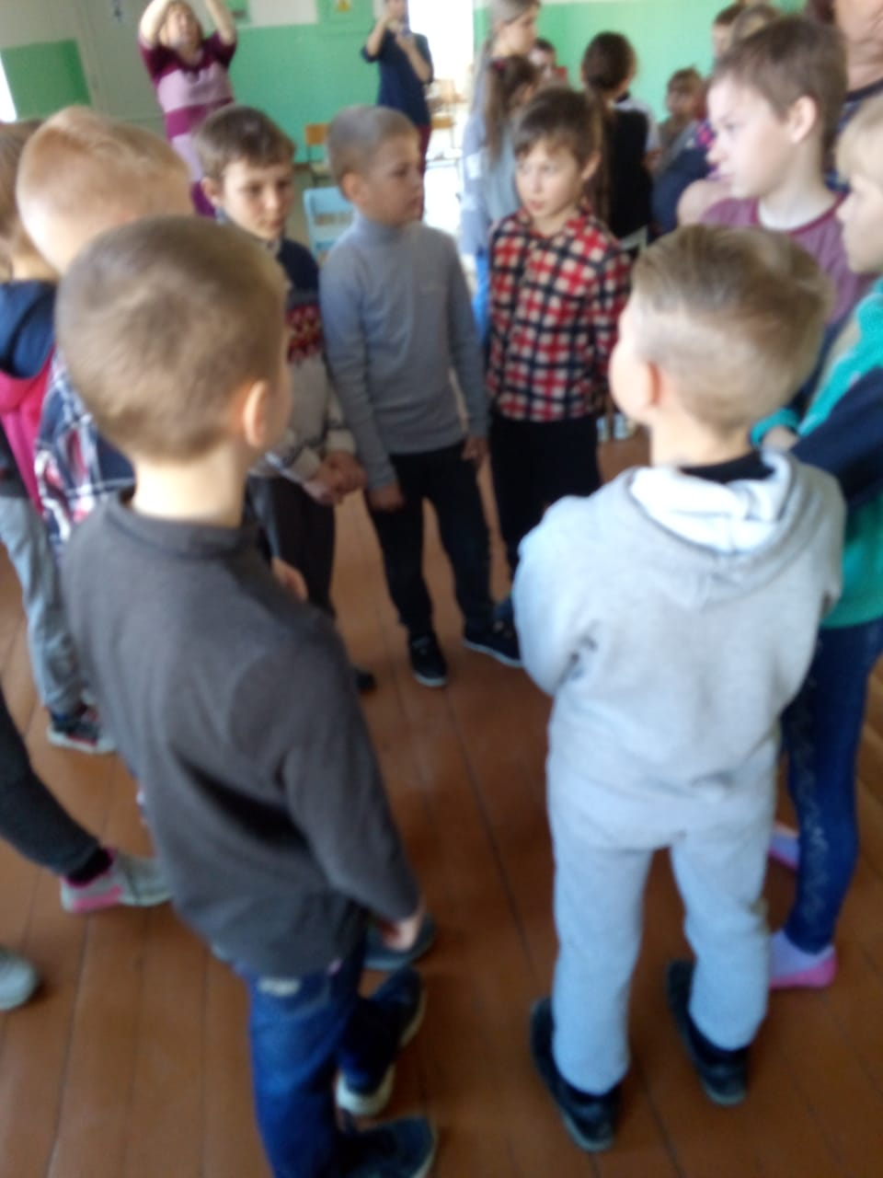
Все задания, как вы понимаете, рассчитаны на сообразительность и смекалку, поэтому давайте немного разомнемся, сделаем зарядку для ума.

